淡江時報 第 1055 期
黃益中暢談性別平等
學生大代誌
諮商輔導組與淡江同進社於13日晚間舉辦「真性平講堂－熱血教師黃益中與您有約」，邀請到台北市大直高中公民與社會科教師黃益中（上圖右者）來校演講，著有《思辨－熱血教師的十堂公民課》、《向高牆說不》等書的他，在現場分享了性平的發展與投入推動性平運動的心路歷程，吸引逾50名學生聆聽。

黃益中首先講述「玫瑰少年」葉永鋕的故事，這件事在當時引起社會大眾對性別教育的反思與迴響，也促成2004年發布《性別平等教育法》，「學校教育是我們在性別平權取得進步的基礎。」接續，黃益中以「思辨」點出，大眾對同志的認識及理解程度遞增，逐漸打破刻板印象，甚至每年參加同志大遊行的規模愈來愈大；再到524同婚釋憲，都是社會運動的力量帶來的改變。

黃益中補充，此「辨」非彼「辯」，是希望聽取多元想法，而非壓制聲音，且讓雙方取得共識，是一直提倡、鼓勵的理念。英文四卓欣樺說：「演講讓我更了解用何種方式追求婚姻和性別平權，未來有機會也想加入相關團體，做出改變。」（文／李穎琪、攝影／麥麗雯）
2018/04/22

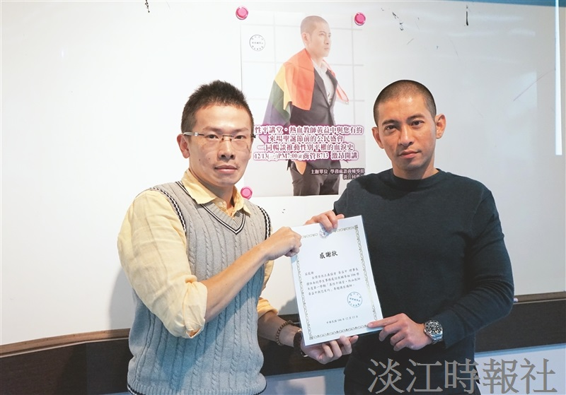
攝影／麥麗雯

